院 系 移动信息工程学院 学 号 13354485 姓 名 朱琳
【实验题目】HTML&CSS实验(6)
【实验目的】学习文本格式化和盒模型的样式定义。
【实验工具】
先在浏览器中打开测试网页：http://202.116.76.22:8080/lab/html6/，然后编辑网页，或者直接用浏览器打开html文件（每次修改html文件后要刷新网页）。
也可以采用Visual Studio或Dreamweaver等具有网页编辑功能的软件打开页面。

【实验要求】
在实验课上完后立即上传一份实验报告。全部完成后再上传一份。

【实验内容】
1、对网页display.html的span元素（ display默认值为inline），先加上1px的蓝色框，蓝色字体，灰色半透明背景色，然后逐一加上行内元素的属性(margin-top:40px，margin-left:20px，padding-left:20px，padding-top:40px，width:200px，height:60px)，用浏览器观察其中哪些属性是有效的，列举出来：margin-left:20px，padding-left:20px,padding-top:40px.

保存源代码为display1.html后截屏：
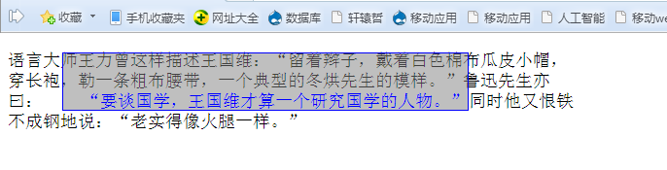

样式：
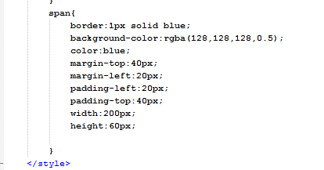

把span的display改为inline-block后，用浏览器观察其中哪些属性是有效的，列举出来：
margin-top:40px,margin-left:20px,padding-left:20px,padding-top:40px,width:200px,height:60px.

保存源代码为display2.html后截屏：
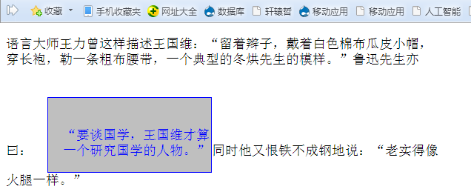

样式：
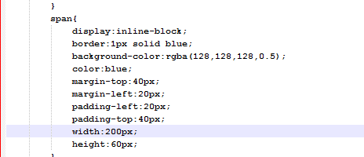
根据上面的实验可以得出什么结论：
浏览器把块级元素和行内元素都当成盒子(box)处理，可以设置字体、颜色、背景，边框线。
行内元素只能设置左右margin和padding不能设置上下的margin，设置上下的padding只能改变盒子的大小，不能改变文字的位置（如第一个图设置padding-top之后，盒子的边框将文字上两行的文字覆盖而不是直接将那一行变宽）。也不能设置height和width。
行内块级元素(inline-block)使得元素保持为行内元素，但是可以设置上下左右的margin和padding，设置height和width。

- 把hide.html中的p元素(id=test)分别加上display:none、visibility:hidden后，用浏览器运行并保存网页（hide1.html，hide2.html）并截屏：
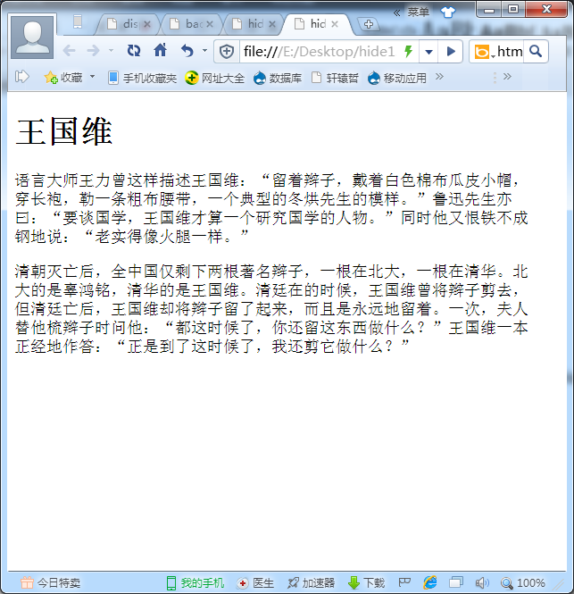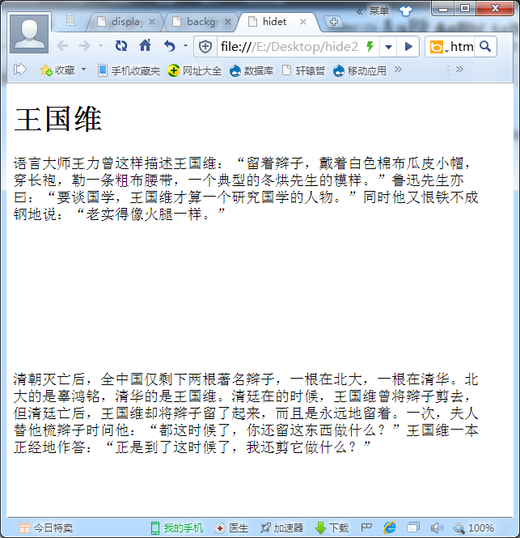

说明上面两个属性的区别：display:none是元素不显示且完全不占空间，而visibility:hidden中元素依然占据原来的位置

3、设置p和div的样式得到类似下图的两个网页（参考网页：background.html; 图像:bk1.jpg,bk2.jpg）：
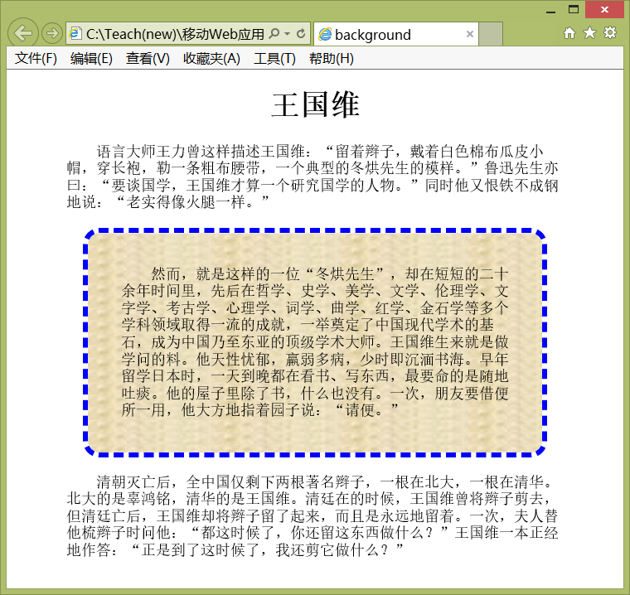
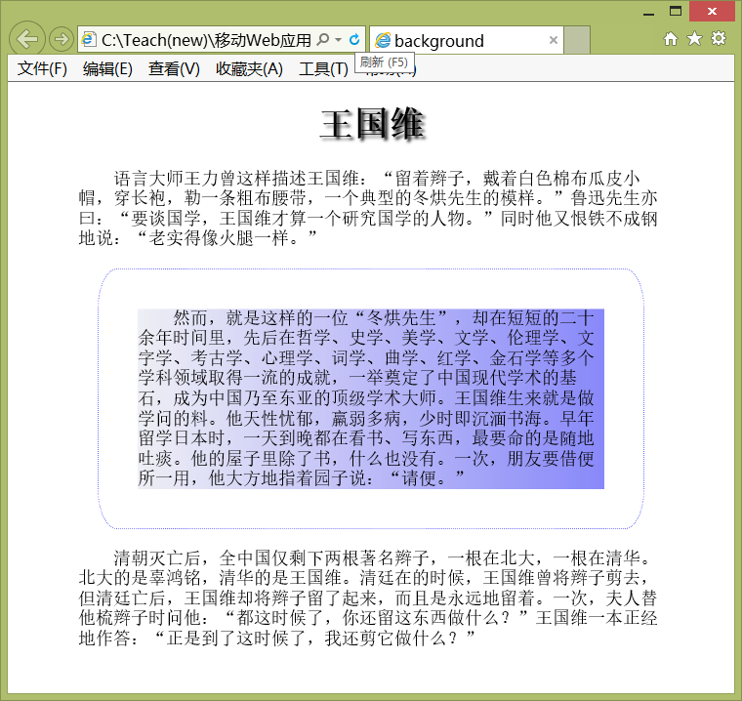
完成后保存网页（background1.html和background2.html）并截屏：
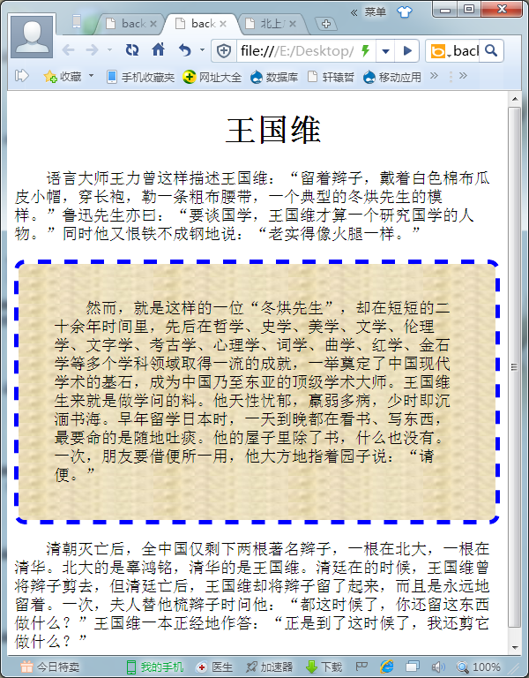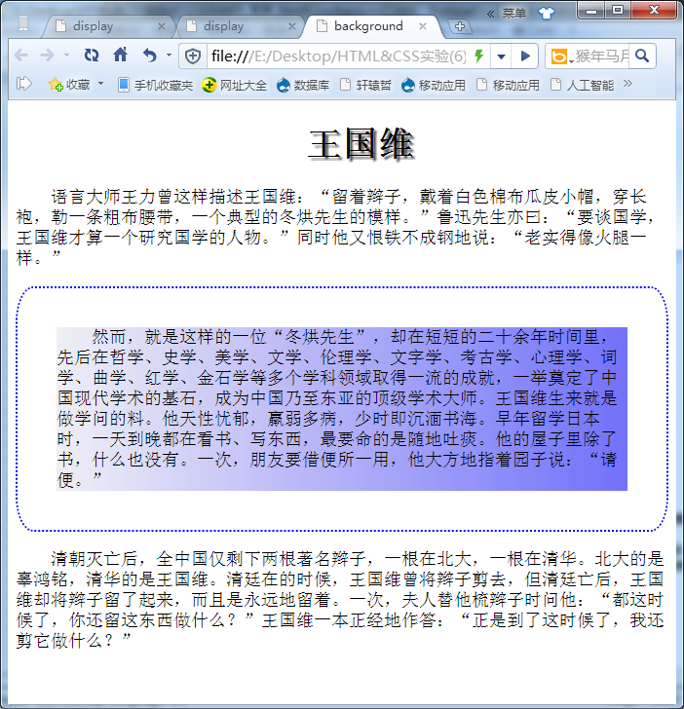
样式（background1.html）：
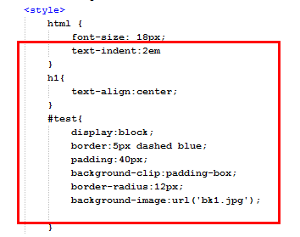

样式（background2.html）：
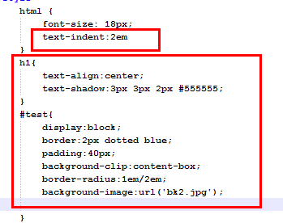

- 设计一个实验，利用box-sizing的三个取值(content-box，padding-box，border-box)看width的变化（box.html），给出实验结果截屏和所用样式。

Content-box如下图：

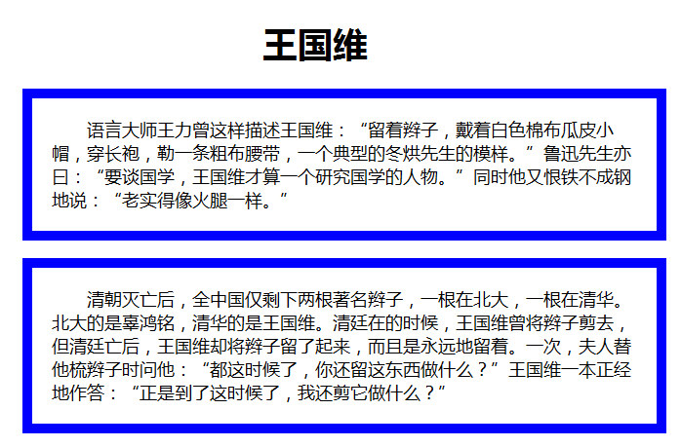
Padding-box如下图：
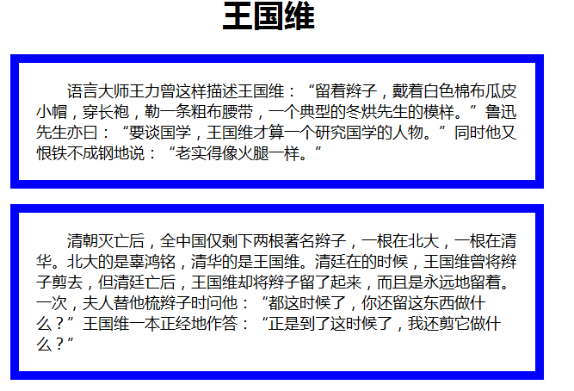
Border-box如下图：
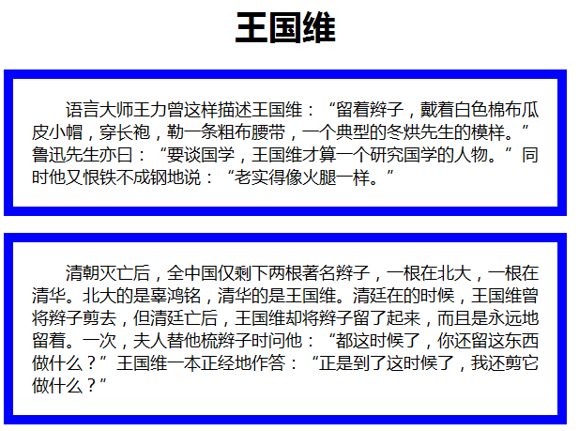

所用样式如图：
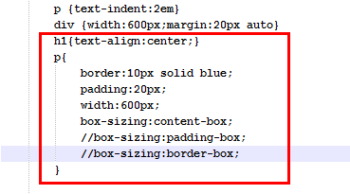

实验结果分析：
如上图所示，若box-sizing的值为content-box，那么文字的宽度就为600px，即设置的宽度是文字的宽度，
若box-sizing的值为padding-box，可以看出现在一行盛放的文字少于content-box，也就是说现在width设置的宽度是边框内部的加上padding-left和padding-right的宽度，即文字占用宽度+padding-left+padding-right=width。
若box-sizing的值为border-box，发现现在每行盛放的文字又少于padding-box，又根据他们的意义可知，现在设置的宽度为width=文字占用宽度+padding-left+padding-right+左边界宽度+右边界宽度

5、为网页overflow.html的前6个p元素 设置样式得到类似下图的网页(只有最后一个取值auto)：
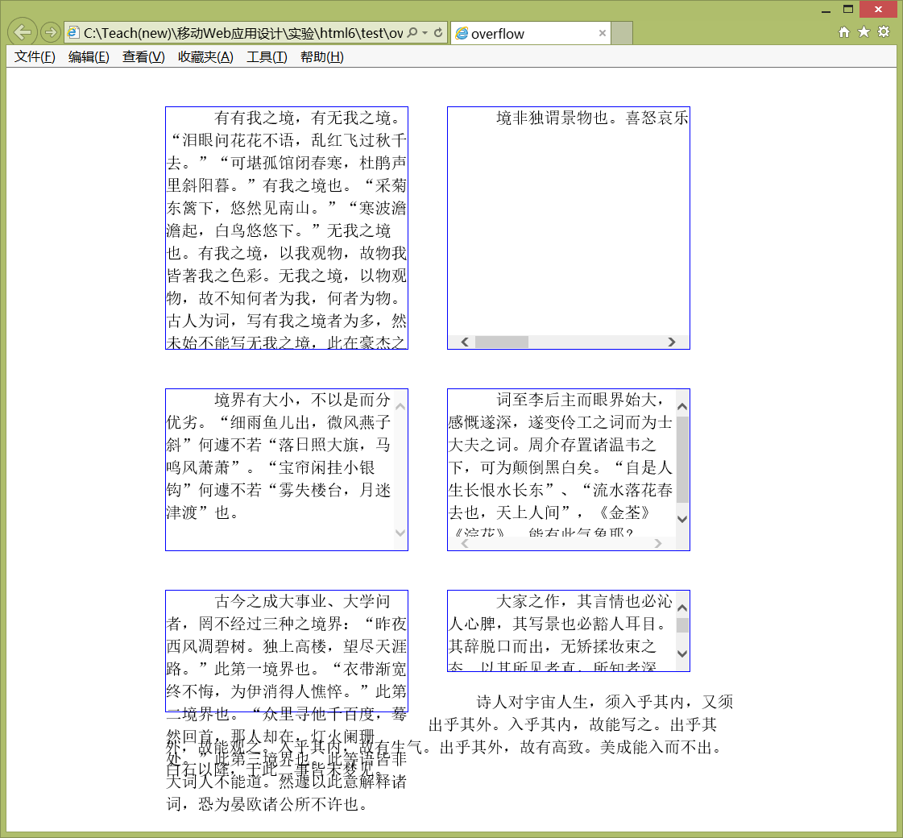

完成后保存网页（overflow.html）并截屏：
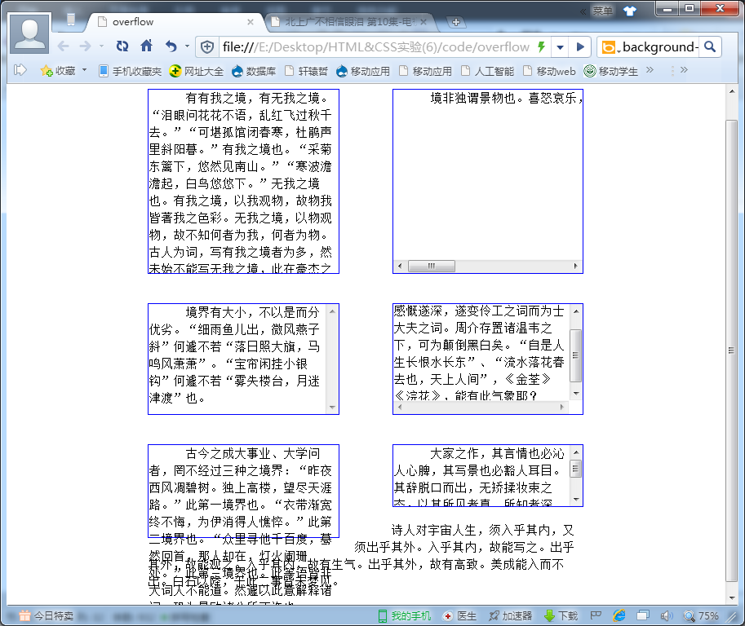

前6个元素的样式分别是：
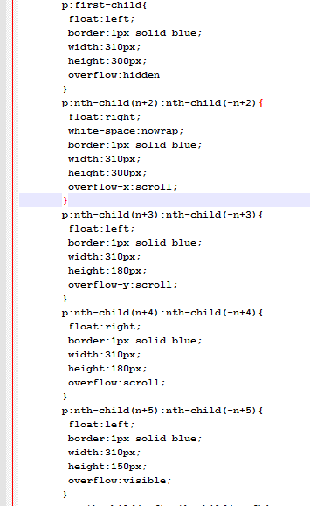
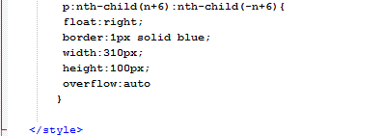

- 利用网页position.html设计一个实验，把多个段落(p元素，有边界)叠加在一起，并通过z-index调节它们的层次。参考图：
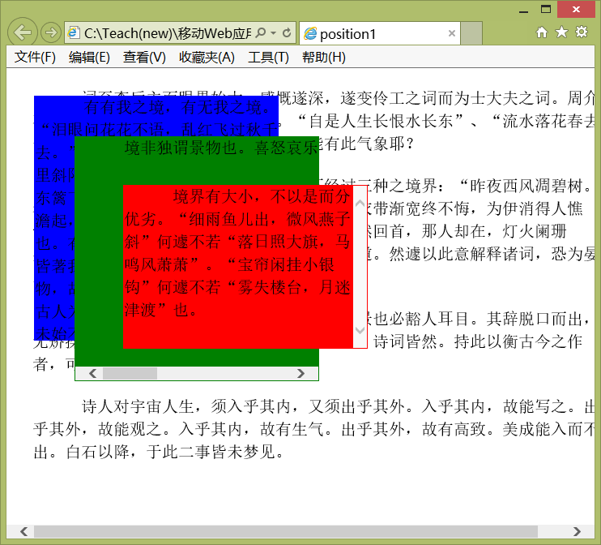
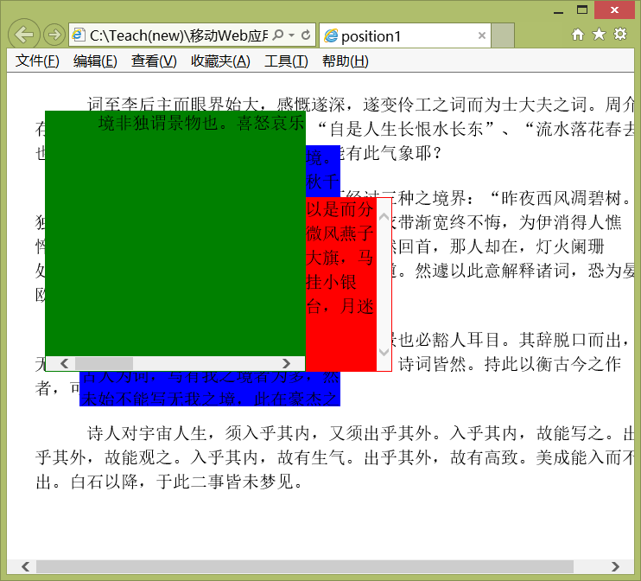
完成后保存网页（position1.html和position2.html）并截屏：
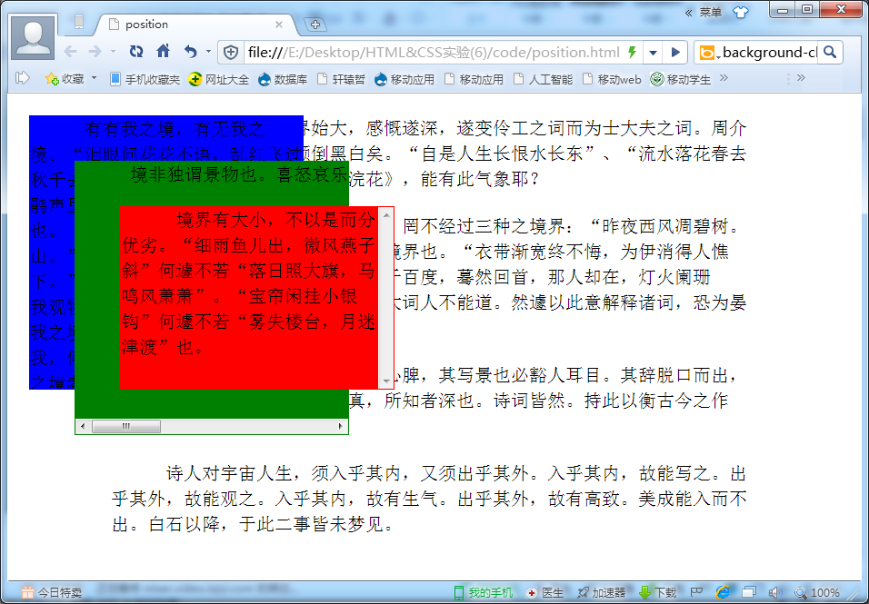
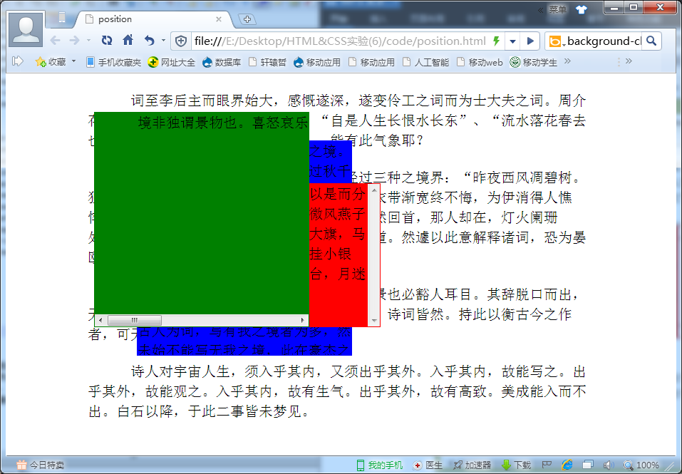

元素p的样式分别是：
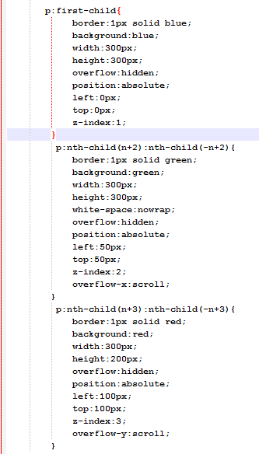
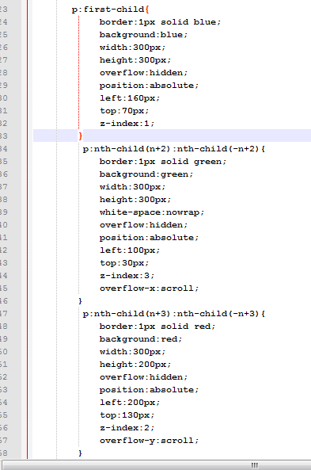

7、利用网页relative.html设计一个实验，说明position:relative的功能。
完成后保存网页（relative.html）并截屏：

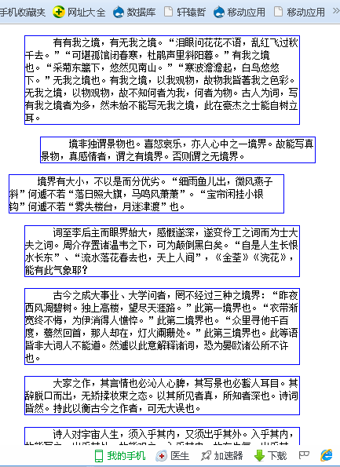

所用样式：
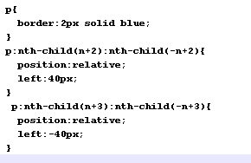

功能说明：postion：relative的功能就是将这个元素的位置基于原位置移动n个px。在这句话的下面通常还有一句left:20px等话，即如果是这两句话position:relative;left:20px;的意思就是将这个元素基于原位置整体向左移动20个px。如果left后面的数字是负值，那么就表示向右移动。

【完成情况】
是否完成了这些步骤？(√完成 ×未做或未完成)
1 [√ ] 2 [√ ] 3 [ √] 4 [√ ] 5 [√ ] 6 [ √] 7 [ √]

【实验体会】
写出实验过程中遇到的问题，解决方法和自己的思考；并简述实验体会（如果有的话）。

- 关于第一题，在行内元素设定padding-top的时候，我记得课件上是说对行内元素设定上下的padding是没有用的，但是我却得到了下面的结果：
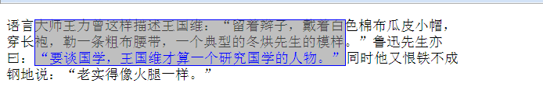
然后我就很疑惑，不是说没有作用吗，这边框不是还是加了padding吗，怎么会说没有效果呢，然后我将display改成行内元素之后，发现是这样的：
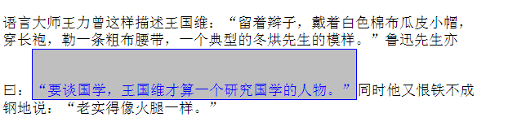
然后就有些明白了，也就是说，老师说的有没有效不是对于盒子的边框大小什么的老说的，而是说对于文字没有效果，假设我们在行内元素中，去掉了盒字的边框和背景，那么，设置了padding-top就和没有设定之前的表现是一样的，如下图。
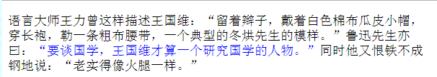
而改成inline-box之后，可以看到文字的上方留出了盒子占的位置，如果去掉盒子的边框和背景，上面还会是有一行空白，如图：
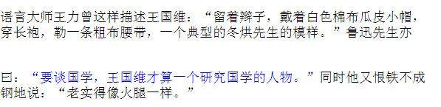

- 第三题第一个那个边框，我的背景一开始是占据了边框外边缘的，即：
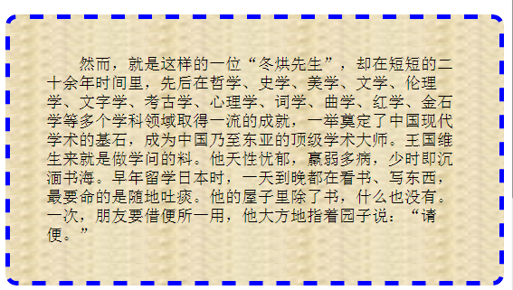
但是老师的明显是只占据到了内边缘，后来看到群里TA说用clip才知道需要写一个background-clip函数，自己又在网上查了一些，发现有三种clip方法，如图：

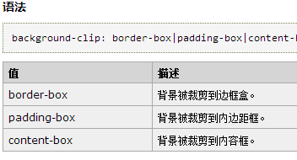
然后发现这种方式和第四题有些像，都是border-box,padding-box,content-box这三个名称，其代表的意义也是相似。
另外，第二小题的那个“王国维”要加阴影！差点被蒙住。

【交实验报告】
(a) 每位同学单独完成本实验内容并填写实验报告。在实验课上完后立即上传一份实验报告。全部完成后再上传一份。
(b) 截止时间：2015年11月21日 22:00（周六）
上交作业网站：http://202.116.76.22/netdisk/default.aspx?vm=13mo
文件夹: /实验上交/html6
上传文件：(1) 学号_姓名_htm6.doc (实验报告)
(2) 学号_姓名_ html6.rar (包含所有的html文件)

